ТЕРНОПІЛЬСЬКИЙ НАЦІОНАЛЬНИЙ ТЕХНІЧНИЙ
УНІВЕРСИТЕТ ІМЕНІ ІВАНА ПУЛЮЯ

АХТАНІН ВАЛЕНТИН ВАЛЕНТИНОВИЧ

УДК 336

ФІНАНСОВЕ ЗАБЕЗПЕЧЕННЯ ТА ОБҐРУНТУВАННЯ ОРГАНІЗАЦІЙНО-ЕКОНОМІЧНИХ ЗАХОДІВ З ПІДВИЩЕННЯ КОНКУРЕНТОСПРОМОЖНОСТІ ПІДПРИЄМСТВА
(НА ПРИКЛАДІ ТОВ «МИКУЛИНЕЦЬКИЙ БРОВАР»)

Спеціальність 072 – «Фінанси, банківська справа та страхування»

АВТОРЕФЕРАТ
на здобуття освітнього рівня «магістр»

Тернопіль – 2018
Дипломною роботою за освітнім ступенем «магістр» є рукопис

Робота виконана на кафедрі економіки та фінансів Тернопільського національного технічного університету імені Івана Пулюя

Науковий керівник: | кандидат економічних наук  Химич Ірина Григорівна  доцент кафедри економіки та фінансів,  Тернопільський національний  технічний університет імені Івана Пулюя
Рецензент: | кандидат економічних наук, доцент  Бурліцька Оксана Петрівна  доцент кафедри промислового маркетингу,  Тернопільський національний  технічний університет імені Івана Пулюя

Захист відбудеться 27 грудня 2018 р. о ___ годині на засіданні екзаменаційної комісії № 55 у Тернопільському національному технічному університеті імені Івана Пулюя за адресою: 46001, м. Тернопіль, вул. Білогірська, 50, навчальний корпус № 10, ауд. ___

ЗАГАЛЬНА ХАРАКТЕРИСТИКА РОБОТИ

Актуальність роботи. Проблеми забезпечення конкурентоспроможності українських товарів особливо зросла в умовах зниження купівельної спроможності населення, коли виробники застосовують цінові та нецінові методи стимулювання збуту продукції та розширення власної ринкової частини. Перехід до ринкової економіки, що викликав радикальні перетворення всього господарського механізму, визначив значення конкуренції як іманентного атрибуту ринку. Тому питання конкурентоспроможності на сьогодні є актуальним. Саме конкуренція визначає життєздатність підприємства, результати його виробничо-збутової діяльності. У зв’язку з цим, одним з найважливіших завдань, що вимагає теоретичного осмислення і практичної реалізації, є фінансове забезпечення та обґрунтування організаційно-економічних заходів з підвищення конкурентоспроможності підприємства як необхідна передумова для покращення конкурентоспроможності вітчизняних підприємств галузі пивоваріння.
Питання вивчення проблем конкуренції та конкурентоспроможності підприємства знайшли відображення в наукових працях як зарубіжних, так і вітчизняних вчених, а саме: Вашків О.П., Воронкова А.Е., Гудзинський О. Д., Заруба Ю.О., Іванов Ю.Б., Кіндрацька Г.І., Клименко С. М., Портер М., Тарнавська Н.П., Томпсон А.А. , Шершньова З.Є. і т.д. Кожен з них мав власну думку щодо визначення сутності самої конкуренції, її взаємозв’язку з іншими економічними категоріями, впливу на діяльність підприємства, і, врешті-решт, самого поняття «конкурентоспроможність підприємства».
Незважаючи на значну кількість наукових публікацій з обраної теми дослідження та існуючі напрацювання, проблема фінансового забезпечення та обґрунтування організаційно-економічних заходів з підвищення конкурентоспроможності підприємств залишається недостатньо розкритою.
Метою дипломної роботи є розвиток теоретичних положень та розробка практичних рекомендацій щодо організаційно-економічних напрямів удосконалення конкурентоспроможності підприємства в ринкових умовах.
Для досягнення мети були поставлені та вирішені наступні завдання:
- дослідити економічну сутність поняття «конкурентоспроможності підприємства» та виділити основні її складові;
- виявити головні фактори, які впливають на конкурентоспроможність підприємства та розкрити особливості їх виникнення;
– розкрити організаційно-економічні засади діяльності ТОВ «Микулинецький Бровар»
- проаналізувати фінансово-господарську діяльність обраного підприємства та виявити його конкурентні переваги на ринку
- визначити та проаналізувати основні принципи управління конкурентоспроможністю на ТОВ «Микулинецький Бровар»;
- розробити організаційно-економічні заходи з підвищення конкурентоспроможності ТОВ «Микулинецький Бровар»
- визначити основні проблеми та запропонувати напрями стимулювання збутової діяльності ТОВ «Микулинецький Бровар» в цілях формування конкурентних переваг розвитку
- здійснити оцінювання тенденцій розвитку підприємств пивоварної галузі України в умовах економічної нестабільності
– розробити та методично обґрунтувати систему показників для оцінки рівня конкурентоспроможності ТОВ «Микулинецький Бровар»;
– проаналізувати окремі питання, що стосуються забезпечення охорони праці на підприємстві та безпеки в надзвичайних ситуаціях.
Об’єктом дослідження є процес підвищення конкурентоспроможності підприємства
Предметом дослідження дипломної роботи є формування та використання організаційно-економічних та фінансових аспектів підвищення конкурентоспроможності ТОВ «Микулинецький Бровар».
Методи дослідження. Для розв'язання визначених завдань та досягнення мети використовувався комплекс взаємодоповнюючих методів дослідження. Для оцінки рівня конкурентоспроможності підприємства був використаний метод експертних оцінок. За допомогою бального методу визначили інтегральну оцінку якості товару підприємства та, відповідно, побудували багатокутник конкурентоспроможності. Метод узагальнення використовувався для здійснення висновків на основі проведених досліджень. Під час проведення дослідження також застосовувались методи: спостереження – за допомогою якого був здійснений моніторинг вітчизняних підприємств галузі пивоваріння; графічно-аналітичний метод – для наочної ілюстрації досліджуваних явищ та процесів; економіко-математичні методи – для здійснення безпосередньої оцінки результатів діяльності підприємства; порівняння – для дослідження особливостей сучасної конкуренції в галузі; аналіз і синтез – для обґрунтування теоретичних положень та практичних рекомендацій; узагальнення – за допомогою якого було зроблено загальні висновки.
Інформаційною основою роботи є дослідження є наукові праці вітчизняних та іноземних авторів, матеріали періодичних видань, наукова монографічна література, статистичні матеріали Державного комітету статистики України, національні та іноземні законодавчі і нормативно-правові акти за профілем дипломної роботи, інтернет-джерела.
Наукова новизна одержаних результатів полягає в концептуальному вирішенні науково-прикладної проблематики фінансового забезпечення та обґрунтування організаційно-економічних заходів з підвищення конкурентоспроможності ТОВ «Микулинецький Бровар».
Практичне значення магістерської роботи полягає у тому, що результати дослідження та пропозиції щодо підвищення конкурентоспроможності підприємства можуть бути впроваджені в діяльність як досліджуваного підприємства, так і інших суб’єктів господарювання з метою зміцнення конкурентних позицій в нестабільних умовах ринкової економіки.
Структура та обсяг роботи. Робота складається з вступу, шести розділів, висновків та пропозицій; викладена на 137 сторінках, в тому числі містить 18 таблиць, 32 рисунки; 2 додатки, список використаних джерел з 61 найменування.

ОСНОВНИЙ ЗМІСТ РОБОТИ
У вступі обґрунтовано актуальність теми, сформульовано мету і завдання дослідження, окреслено об’єкт і предмет дослідження, відображено методи дослідження, інформаційну основу роботи, наукову новизну і практичне значення, структуру та обсяг роботи.
У теоретичній частині «Теоретико-методичні аспекти підвищення конкурентоспроможності підприємства» розглянуто сутність та основні складові конкурентоспроможності підприємства. Описано систему факторів впливу на конкурентоспроможність фірми та подано методи оцінки конкурентоспроможності підприємства.
Конкурентоспроможність підприємства становить узагальнюючий підсумковий показник його стійкої роботи, який вбирає в себе результати діяльності різноманітних виробничих, допоміжних і управлінських підрозділів, підсистем і залучених ресурсів, є відбиттям наявності у підприємства відносних переваг над іншими учасниками ринку (конкурентами) у сферах, які пов’язані з ключовими факторами конкуренції або які обумовлюють об’єктивні можливості конкретного підприємства та його конкурентів щодо досягнення певних однорідних цілей. Конкурентоспроможність підприємства – це важлива системна ознака певного об’єкту, яка характеризується мірою реального або потенційного задоволення ними існуючої конкурентної потреби (призначення об’єкту) в порівнянні з аналогічними об’єктами, представленими на даному ринку (в певній сфері людської діяльності).
Враховано властивості категорії «конкурентоспроможність підприємства», до яких віднесено: порівнюваність, просторовість, мінливість, урахування внутрішніх і зовнішніх умов функціонування, атрибутивність, системність, предметність.
Конкурентоспроможність підприємства характеризується здатністю організації стабільно підвищувати ринкові позиції в довгостроковій перспективі, орієнтуючись у своїй діяльності на стратегічну програму підприємства та якісне виконання поставлених тактичних завдань, враховуючи соціально-економічні особливості компаній.
Розглянуто суть конкурентних переваг підприємств і наведено низку класифікацій конкурентних переваг підприємств. Найбільш повною та науково-обґрунтованою є класифікація М. Портера, яка може слугувати матрицею для розробки практичних заходів для підвищення конкурентоспроможності конкретного підприємства.
Приділено підвищену увагу факторам конкурентоспроможності та їх класифікації. У випадку виявлення факторів, які негативно впливають на управління та формування конкурентоспроможністю підприємства, необхідно їх якщо не усунути, то мінімізувати для запобігання рівня конкурентоспроможності організації.
Для функціонування організаційно-економічного механізму забезпечення конкурентоспроможності підприємства необхідна система оцінки конкурентоспроможності, яка б врахувала інтереси інвесторів, підприємств, споживачів, держави, широкий діапазон підходів до оцінки їх конкурентоспроможності. Наведено найбільш поширені методи оцінки конкурентоспроможності, які дозволяють отримати більш детальну та повну інформацію. Окреслено переваги та недоліки основних методів оцінювання конкурентоспроможності.
В аналітико-дослідницькій частині «Аналіз ТОВ «Микулинецький Бровар» та його конкурентних переваг на ринку» подано загальну характеристику досліджуваного підприємства – ТОВ «Микулинецький Бровар», проаналізовано організаційно-економічні аспекти його діяльності, показники фінансово-господарської діяльності підприємства, виокремлено основні види продукції досліджуваного суб’єкта господарювання, проведено аналіз конкурентних переваг ТОВ «Микулинецький Бровар».
Проведено детальний аналіз обсягів виробництва та реалізації продукції ТОВ «Микулинецький Бровар» за 2013-2017 рр. (рис. 1).
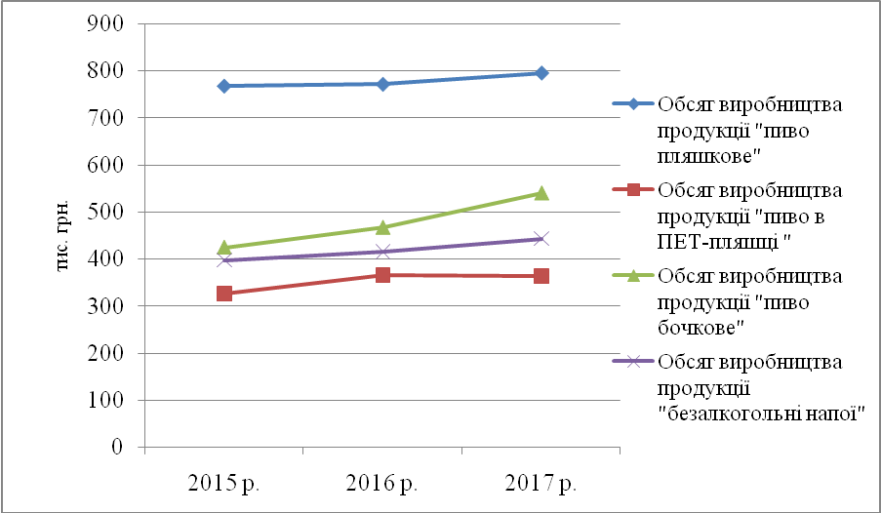
Рисунок 1. Динаміка обсягів виробництва продукції ТОВ «Микулинецький Бровар» в розрізі її категорій

Виявлено, що об’єми виробництва постійно зростають по всіх товарних категоріях. Розглянуто розподільчу (збутову) політику підприємства, визначено, що ТОВ «Микулинецький Бровар» має широку дилерську мережу, яка розгалужена на значній території України. Реалізація продукції через багатоканальну маркетингову систему забезпечує більш повне охоплення різних ринків. Кожен дилер має відповідні знижки, які залежать від обсягу реалізації продукції. Згідно цього існують три категорії цін і для кожної з них помісячно розробляється план реалізації, де вказується обсяг обсягу продаж йому надаються знижки на товар, що, за звичай, стимулює посередника і він переміщується в категорію нижчих цін.
Важливим для аналізу є дослідження проміжних та кінцевих результатів діяльності підприємства. Абсолютні показники внесено в таблицю 1.
Таблиця 1.
Показники господарської діяльності ТОВ «Микулинецький Бровар»
Показники | 2012 | 2013 | 2014 | 2015 | 2016 | 2017
Чистий дохід від реалізації продукції | 70676 | 68314 | 74620 | 97110 | 119491 | 147460
Собівартість реалізованої продукції | 43977 | 43328 | 47036 | 62808 | 89360 | 103395
Валовий прибуток | 26699 | 24986 | 27584 | 34302 | 30131 | 44065
Фінансовий результат від операційної діяльності | 14905 | 9856 | 10600 | 7516 | 6774 | 9404
Чистий прибуток (збиток) | -14875 | -9920 | 9174 | 6688 | 5547 | 8036
Джерело: сформовано на основі фінансової звітності об’єкта аналізу

Динаміка доходу від реалізації є чіткою, оскільки період 2012-2017 рр. характеризувався поступовим зростанням значень показника (на 76784 тис. грн., що на 52 % більше, ніж у 2012 р.). Собівартість реалізованої продукції знаходилося на відносно стабільному рівні в період 2012-2014 рр. Частково це пояснюється вдосконаленням технологічних операцій. Період з 2015 по 2017 рр. характеризується пришвидшенням темпу зростання собівартості продукції, що, в основному, пояснюється зміною обсягів реалізації.
Проведено аналіз впливу макросередовища на підприємство. На підприємство найбільший позитивний вплив здійснюють політичні та науково-технічні фактори. Найбільш негативний вплив мають фактори економічні, правові та природні. Щодо оцінки ступеня впливу факторів на ТОВ «Микулинецький Бровар», виходячи з проведених досліджень, найбільшу оцінку мають економічні, науково-технічні та демографічні фактори.
Проведено детальний аналіз конкурентних переваг підприємства. Основною конкурентною перевагою ТОВ «Микулинецький Бровар» визначено продукцію підприємства, що є однією з найдорожчих на території України, проте має низку конкурентних переваг:
- справжнє, «живе», непастеризоване українське пиво;
- сучасне закордонне виробниче устаткування та використання інноваційних технологій;
- наявність подарункового варіанту упаковки;
- наявність пшеничного пива нижнього бродіння;
- наявність медового пива;
- оригінальні рецепти і насичений смак;
- традиційні технології пивоваріння з виробничим циклом у 60 днів;
- пивоварня єдина в Україні відзначена дипломом та сертифікатом Європейської Бізнес Асамблеї м. Оксфорд.
У проектно-рекомендаційній частині «Розробка організаційно-економічних заходів підвищення конкурентоспроможності підприємства» обґрунтовано основні напрями формування ефективної системи управління конкурентоспроможністю продукції на ТОВ «Микулинецький Бровар», визначено організаційно-економічні заходи з підвищення конкурентоспроможності підприємства та запропоновано методи стимулювання збутової діяльності ТОВ «Микулинецький Бровар» в цілях формування конкурентних переваг розвитку.
Визначено, що головним завданням технологій формування конкурентних переваг є пристосування системи управління до змін у конкурентному середовищі, що дає змогу швидко і точно сформувати шляхи підвищення конкурентоспроможності. Сформовано етапи здійснення управління конкурентоспроможністю ТОВ «Микулинецький Бровар».
Оскільки управління конкурентоспроможністю характеризується сукупністю заходів, які здійснюються згідно поставлених цілей для досягнення необхідного рівня конкурентоспроможності, розроблено пропозиції щодо удосконалення управління конкурентоспроможності на ТОВ «Микулинецький Бровар» (рис. 2).
Основні види робіт
Сутність виконання функцій

1.Аналіз діяльності підприємства:
2.Постановка чітких цілей на підприємстві
3. Визначення ресурсних обмежень на виконання поставлених заходів:
4. Контроль за виконанням розробленої програми
- виявлення факторів, які негативно впливають на конкурентоспроможність;
- збільшення обсягів реалізації товару на внутрішньому ринку;
- протидія виникненню ситуації, при якій не вистачило б ресурсів для здійснення поставлених цілей;
- звітність щодо виконаної роботи

Рисунок 2. Пропозиції щодо удосконалення управління конкурентоспроможності на ТОВ «Микулинецький Бровар»

Представлена схема функціонування системи управління конкурентоспроможності підприємства на основі системного підходу. При поступовій реалізації даних заходів по управлінні конкурентоспроможності та його удосконаленні, ТОВ «Микулинецький Бровар» зможе гідно конкурувати на вітчизняному ринку пивоваріння.
Розроблено організаційно-економічні заходи з підвищення конкурентоспроможності підприємства та окреслено основні напрями вирішення проблем, пов'язаних з підвищенням конкурентоспроможності підприємства:
-підвищення частки власних коштів в структурі капіталу підприємства;
- збільшити обсяг реалізації товарів, робіт, послуг (на початкових етапах з подальшим підвищенням);
- скоротити частку позикових коштів відносно власних;
- збільшити обсяг рентабельних активів, за рахунок яких можна покрити короткострокові зобов’язання;
- для кожного виду пива на підприємстві доцільно визначити приблизний етап життєвого циклу з метою формування ефективної цінової та асортиментної політики, які тісно пов’язані з рівнем конкурентоспроможності і впливають на основні результативні показники підприємства пивоваріння.
Також розглянуто можливості зниження рівня цін через зменшення собівартості продукції підприємства та стимулювання збутової діяльності ТОВ «Микулинецький Бровар» в цілях формування конкурентних переваг розвитку.
Підвищення конкурентоспроможності підприємства розглянуто як довготерміновий послідовний процес пошуку й реалізації адекватних управлінських рішень у всіх сферах його діяльності, здійснюваний планомірно, відповідно до обраної стратегії довготермінового розвитку, з урахуванням змін у зовнішньому оточенні та стану засобів самого підприємства, і внесенням відповідних коректив.
За умови запровадження на досліджуваному підприємстві запропонованих шляхів підвищення конкурентоздатності, а саме: провести диференціацію продукції та знизити рівень цін через зменшення собівартості, підприємство буде мати значний потенціал подальшого розвитку.
У «Спеціальній частині» магістерської роботи проведено аналіз тенденцій розвитку підприємств пивоварної галузі України, виявлено, що в період з 2009 до 2016 р. відбулося значне скорочення виробництва продукції на українському ринку пива. У 2009–2011 рр. відбулося суттєве скорочення обсягів експортованого пива, оскільки з липня 2009 р. здійснено двократне підвищення акцизу на пиво. Зазначимо, що із загостренням економічної ситуації в країні та світі з 2014 року відбулося незначне зменшення обсягів ввезеного до України пива, а у 2015 році його обсяг зменшився майже наполовину.
Проаналізовано темпи приросту показників ринку пива України за 2007-2016 рр., дані подано на рис. 3.

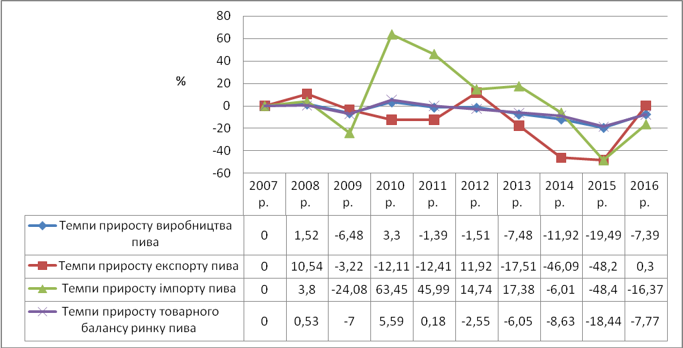
Рисунок 3. Темпи приросту показників ринку пива України (по відношенню до попереднього року, %)

Суттєве скорочення торгового балансу ринку пива України відбулося у 2013-2014 рр. Найбільшого пікового спаду він зазнав у 2015 р. Торговий баланс у 2016 р. також мав тенденцію до зменшення.
Проаналізувавши ринок пива України, виділено основні тенденції на макро- та мікрорівні. До чинників макросередовища, що вплинули на стан галузі, віднесено: економічні (економічна криза, жорстка фіскальна політика держави, експортні «війни» з боку Росії та Білорусі), політичні (нестабільність політичної ситуації в країні та ескалація конфлікту на сході України, необдумані законодавчі ініціативи, регуляторні ініціативи місцевих рад), природні (використання закордонної сировини), культурні (підвищення культури споживання алкоголю). До чинників мікросередовища, що здійснюють вплив на діяльність підприємств галузі, належать: конкуренти (зберігається жорстка конкуренція з виробниками сильного алкоголю як у сфері лобіювання своїх інтересів на законодавчому рівні, так і в інформаційному просторі), споживачі.
Проведено дослідження конкурентного середовища функціонування ТОВ «Микулинецький Бровар». Конкурентний аналіз показав, що конкуренція на ринку пива характеризується низькою часткою невеликих виробників. Основна конкурентна боротьба ведеться між чотирма компаніями «Сан ІнБев Україна» – 37,4% ;ПАТ «Оболонь» – 26,7%; «Славутич» (Carlsberg Group) – 27,6%; «SABMiller» («Сармат») – 3,4% (рис. 4).
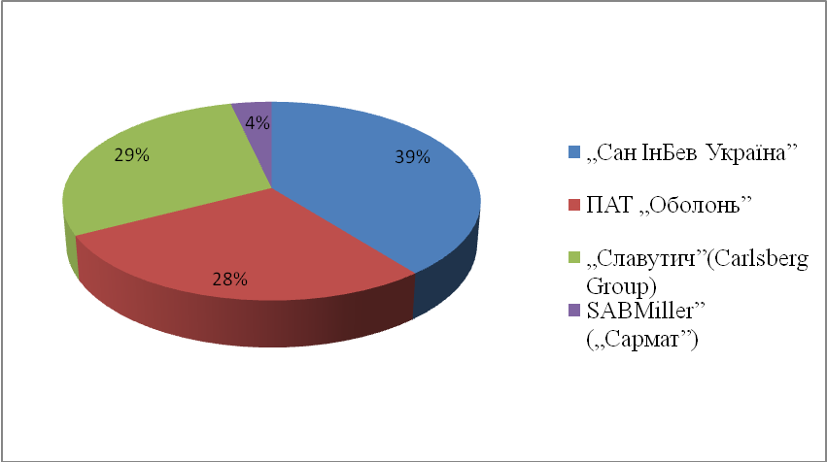
Рисунок 4. Ринкові частки основних конкурентів ТОВ «Микулинецький Бровар»

Застосовано метод обчислення інтегрального показника для оцінки конкурентоспроможності фірм – основних конкурентів ТОВ «Микулинецький Бровар». Результати проведеного аналізу свідчать, що за усіма аналізованими інтегрованими факторними показниками (якість продукції, ціна продукції, широта ассортименту та використання нових технологій виробництва) найбільш конкурентоспроможним є «Сан ІнБев Україна». Інші конкуренти є ринковими послідовниками, оскільки їх коефіцієнти конкурентоспроможності знаходяться у межах від 0,9 до 1. Найбільшим конкурентом є ПАТ «Оболонь», який переважає «Сан ІнБев Україна» за якістю та широтою асортименту продукції. Проте за використовуваними новими технологіями виробництва та ціною продукції дане підприємство поступається лідеру галузі.
ТОВ «Микулинецький Бровар» повинно як контролювати свої позиції на конкурентному ринку, так і відстежувати та аналізувати успіхи підприємств-аналогів.
У п’ятій частині «Обґрунтування економічної ефективності» представлено обґрунтування системи показників для оцінки рівня конкурентоспроможності ТОВ «Микулинецький Бровар» та наведено алгоритм розрахунку коефіцієнта конкурентоспроможності підприємства за різними методиками. Оцінка конкурентоспроможності підприємства охоплює всі найбільш важливі оцінки господарської діяльності підприємства харчової галузі, виключає дублювання окремих показників, дозволяє швидко і об’єктивно оцінити положення підприємства на галузевому ринку.
Кожне підприємство прагне зайняти на ринку свою власну нішу, при цьому формуючи свій потенціал за допомогою виробничих, фінансових, ринкових, інтелектуальних, організаційних, інформаційних та інших можливостей, що в підсумку слугує перспективам розвитку компанії. Так, за наявності показників вищенаведеного потенціалу здійснено оцінку конкурентоспроможності підприємства на основі графоаналітичної моделі, яка показує графічну інтерпретацію підприємства. Побудовано графоаналітичну модель потенціалу ТОВ «Микулинецький Бровар» (рис. 5). Зазначимо, що 1 – ресурсний потенціал; 2 – інвестиційний потенціал; 3 – маркетинговий потенціал; 4 – організаційний потенціал; 5 – інноваційний потенціал; 6 – виробничий потенціал.
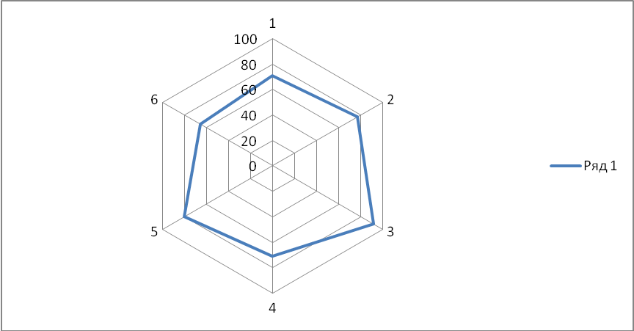
Рисунок 5. «Гексаген потенціалу» ТОВ «Микулинецький Бровар»

Інтерпретація конкурентоспроможності потенціалу підприємства показує поточний стан його потенціалу у галузі в 2017 р. Аналіз показав, що потенціал підприємства характеризується правильною формою і збалансованим управлінням. Проте, всі види потенціалів були недовикористаними і в повній мірі не забезпечили конкурентні переваги підприємству.
У шостій частині «Охорона праці і безпека в надзвичайних ситуаціях» проаналізовано стан охорони праці на ТОВ «Микулинецький Бровар», зокрема, описано технологічний процес виробництва та особливості забезпечення охорони праці. Здійснено оцінювання положень, що характеризують стан пожежної безпеки на підприємстві. Встановлено, що ТОВ «Микулинецький Бровар» працює без виробничого травматизму, дорожньо-транспортних пригод та пожеж.
Окреслено шляхи підвищення стійкості роботи об'єктів в умовах надзвичайних ситуацій та згруповано заходи забезпечення техногенної безпеки та захисту населення і територій від надзвичайних ситуацій, які використовуються на ТОВ «Микулинецький Бровар».

ВИСНОВКИ
У магістерській роботі наведені результати дослідження теоретико-методичних основ фінансового забезпечення та обґрунтування організаційно-економічних заходів з підвищення конкурентоспроможності підприємства на прикладі ТОВ «Микулинецький Бровар». Підсумовуючи результати проведеного у даній магістерській роботі дослідження можна відмітити наступне:
- Узагальнення теоретичних підходів до розуміння суті поняття «конкурентоспроможність» дало можливість виокремити найбільш загальне та влучне: «конкурентоспроможність» – це властивість об'єкта, що характеризується ступенем реального чи потенційного задоволення їм конкретної потреби в порівнянні з аналогічними об'єктами, що діють на данному ринку. Конкурентоспроможність визначає можливості виживання підприємства в умовах постійної конкурентної боротьби на ринку і відбиває продуктивність використання його ресурсів.
- Розроблено систему факторів впливу на конкурентоспроможність підприємств галузі пивоваріння, запропоновано систему методів оцінки конкурентоспроможності підприємства із зазначенням переваг і недоліків останніх.
- Проведено аналіз впливу макросередовища на підприємство. Зроблено висновки, що найбільший позитивний вплив мають політичні та науково-технічні фактори; найбільш негативний вплив мають фактори економічні, правові та природні. Щодо оцінки ступеня впливу факторів на ТОВ «Микулинецький Бровар», виходячи з проведених досліджень, найбільшу оцінку мають економічні, науково-технічні та демографічні фактори.
- Проведено детальний аналіз конкурентних переваг підприємства. На нашу думку, основна конкурентна перевага ТОВ «Микулинецький Бровар» – продукція, що має такі конкурентні переваги, як: справжнє, «живе», непастеризоване українське пиво; сучасне закордонне виробниче устаткування та використання інноваційних технологій; наявність подарункового варіанту упаковки; наявність пшеничного пива нижнього бродіння; наявність медового пива; оригінальні рецепти і насичений смак; традиційні технології пивоваріння – виробничий цикл складає близько 60 днів.
- Запропоновані шляхи удосконалення управління конкурентоспроможності на ТОВ «Микулинецький Бровар», що передбачають моніторинг факторів, які негативно впливають на конкурентоспроможніть; збільшення обсягів реалізації товару на внутрішньому ринку; протидію виникненню ситуації, при якій не вистачило б ресурсів для здійснення поставлених цілей; звітність щодо виконаної роботи.
- Розроблено організаційно-економічні заходи з підвищення конкурентоспроможності підприємства та окреслено основні напрями вирішення проблем, пов'язаних з підвищенням конкурентоспроможності підприємства. Зокрема, розглянуто можливості зниження рівня цін через зменшення собівартості продукції підприємства та стимулювання збутової діяльності ТОВ «Микулинецький Бровар» в цілях формування конкурентних переваг розвитку.
- Побудовано графоаналітичну модель потенціалу ТОВ «Микулинецький Бровар», що забезпечує інтерпретацію конкурентоспроможності потенціалу підприємства у галузі в 2017 р. Аналіз показав, що потенціал підприємства характеризується правильною формою і збалансованим управлінням. Проте, всі види потенціалів були недовикористаними і в повній мірі не забезпечили конкурентні переваги підприємству.
- Проаналізовано стан охорони праці на ТОВ «Микулинецький Бровар» та окреслено шляхи підвищення стійкості роботи об'єктів в умовах надзвичайних ситуацій.

АНОТАЦІЯ
Ахтанін В.В. Фінансове забезпечення та обґрунтування організаційно-економічних заходів з підвищення конкурентоспроможності підприємства (на прикладі ТОВ «Микулинецький Бровар»). – Рукопис.
Дослідження на здобуття освітнього ступеня «Магістр» за спеціальністю 072 «Фінанси, банківська справа та страхування». – ТНТУ ім. І. Пулюя. – Тернопіль, 2018.
Об’єктом дослідження є процес підвищення конкурентоспроможності підприємства.
Метою є розвиток теоретичних положень та розробка практичних рекомендацій щодо організаційно-економічних напрямів удосконалення конкурентоспроможності підприємства в ринкових умовах; проаналізовано сутність, основні складові та фактори впливу на конкурентоспроможність підприємства; досліджено організаційно-економічні аспекти діяльності ТОВ «Микулинецький Бровар» та його конкурентні переваги; розроблено пропозиції щодо удосконалення управління конкурентоспроможності на ТОВ «Микулинецький Бровар та організаційно-економічні заходи з підвищення конкурентоспроможності підприємства; запропоновано розрахунок коефіцієнта конкурентоспроможності підприємства за різними методиками; побудовано графоаналітичну модель потенціалу ТОВ «Микулинецький Бровар».
Ключові слова: конкурентоспроможність, конкурентоспроможний потенціал підприємства, продукція, ефективність діяльності, підприємство, собівартість, ліквідність, рентабельність, платоспроможність.

ANNOTATION
Ahtanin V. Financial support and substantiation of organizational and economic measures for increasing the competitiveness of the enterprise (on example LLC “Mikulinetsky Brovar”). – The manuscript.
Research for the Master degree, specialty 072 "Finance, Banking and Insurance". – TNTU – Ternopil, 2018.
The consideration of the theoretical points and the development of practical recommendations on the organizational and economic directions of improving the competitiveness of the enterprise in market conditions has been done in the thesis; the essence, main components and factors of influence on the competitiveness of the enterprise were analyzed; the organizational and economic aspects of activity of "Mikulinetsky Brovar" LLC and its competitive advantages were investigated; proposals for improving competitiveness management at "Mikulinetsky Brovar" LLC and organizational and economic measures to improve the competitiveness of the enterprise were developed by author; the calculation of the coefficient of competitiveness of the enterprise according to different methods is proposed; the graphoanalytic model of the potential of "Mikulinetsky Brovar" LLC was constructed.
Key words: competitiveness, competitive potential of the enterprise, production, activity efficiency, enterprise, cost, liquidity, profitability, solvency.

